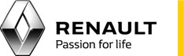

Tisková zpráva
- Září 2020

LeClub.RenaultSport.com
Renault Sport spouští sociální platformu

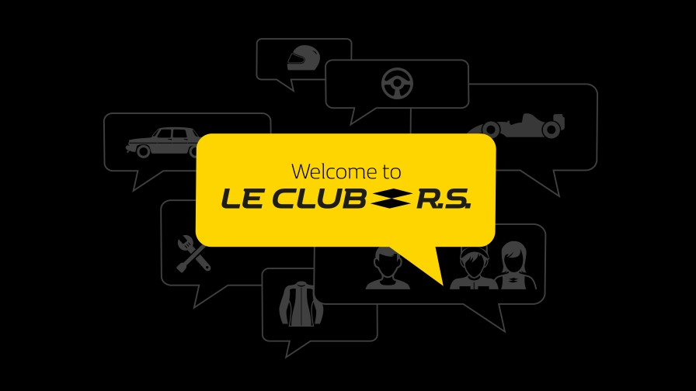

Nová, inovativní a integrační on-line platforma pro milovníky automobilových sportů – plné ponoření do světa Renault Sport!
  - Celá komunita okolo Renault Sport (fanoušci, kluby, oficiální jednotky Renault Sport, R.S. Network) se nyní může setkávat a společně sdílet informace na vyhrazené platformě.

Marketplace pro starší i nové modely Renault Sport.

Renault Sport oznámil vytvoření digitální platformy pro „Le Club“ – pro všechny fanoušky, majitele sportovních automobilů této značky, prodejní síť Renault Sport, nezávislé kluby a všechny oficiální jednotky značky (Renault Sport Racing, Renault Sport Cars, Series, Classic Sport). Le Club je dokonalým místem, na němž je možno sdílet vášeň pro vysoké výkony a automobilový sport, to vše ve velmi dynamické komunitě, kterou sjednocuje jak společný zájem, tak také silné nasazení pro Renault Sport.

Platforma je odpovědí na potřebu sdílení kontaktů, výměny zkušeností a sdílení společné fascinace modely značky mezi členy této komunity. Fanoušci, kteří do této doby byli aktivní na jiných sociálních sítích a v různých nezávislých klubech, budou nyní mít místo, kde se budou moci setkávat a sdílet se.

Le Club umožňuje:
- účast na událostech a poskytování informací o nich
Díky unikátní platformě Le Club umožníme uživatelům, aby žili ve světě Renault Sport způsobem, který bude přizpůsoben tomu, co je zajímá. Budou moci mezi sebou společně komunikovat z kteréhokoliv místa na zemi, budou se moci vzájemně poznávat a slyšet, publikovat články nebo fotografie. Také budou moci vytvářet a moderovat skupiny s ohledem na své zájmy, například věnované konkrétnímu tématu nebo modelu, kromě toho budou mít i možnost přidávat události viditelné pro ostatní uživatele.
Od této chvíle již fanouškům neunikne žádná akce spojená s Renault Sport (bez ohledu na to, kdo ji bude organizovat), a především ne R.S. Days na okruhu v Le Castellet, která se bude konat ve dnech 3. až 4. října.

přístup ke všemu, co je spojené s jízdou
Platforma bude zároveň také Marketplace, kde bude možno pořídit si starší nebo nové modely Renault Sport. Bude zde možnost s pomocí dalších uživatelů vyhledat vzácnou „perličku“ nebo nalézt kupce pro vlastní automobil této značky. To bude mít dvě výhody: za prvé platforma usnadní přístup k vozům Renault Sport, a za druhé prodávajícímu poskytne jistotu, že se jeho auto dostane do rukou znalce, který je se značkou obeznámen.
Na platformě také bude možnost zarezervovat si testovací jízdu s novými modely značky. Bude stačit několik kliknutí, aby byl člověk přesměrován na nejbližšího prodejce Renaultu Sport.

Aby byl zajištěn stálý kontakt s Renault Sport, Le Club bude také brzy k dispozici ve verzi pro mobilní zařízení s operačním systémem iOS a Android.

„Položili jsme otázky fanouškům, majitelům automobilů i manažerům, kteří provozují kluby, abychom zjistili, jaké jsou jejich potřeby. Le Club by Renault Sport je naší odpovědí na tyto potřeby. Je to něco více než obyčejný klub. Je to nástroj, který bude přínosem pro každého nadšence automobilových sportů, aby mu usnadnil přístup k informacím o sportu, a zejména ke všemu, co je spojeno s Renaultem Sport. Le Club se bude neustále měnit. Naši fanoušci nyní již nepřijdou o žádnou událost. Platforma zároveň také usnadní práci lidem, kteří věnují svůj volný čas provozování klubů, stejně tak i našim prodejcům, kteří se specializují na vozy R. S., a také našim spolkům. Le Club má ambice se stát nejlepším sociálním médiem pro automobilový sport, zejména pro fanoušky Renault Sport. V současných podmínkách je to také nejlepší způsob, jak můžeme zůstávat v kontaktu s našimi fanoušky“ – uvedl Robert Bonetto, generální ředitel Renault Sport Cars.

Více informací je možné nalézt na LeClub.RenaultSport.com

Renault Sport – značka, která má sport v genech.
Sériově vyráběné sportovní automobily, které jsou projektovány automobilkou Renault Sport, se odkazují na více než stodvacetiletou tradici startů Renaultu v automobilových sportech a více než čtyřicet let účasti v závodech Formule 1®. Řada Renault Sport je vybavena technologiemi, které byly převzaty přímo ze světa motoristických sportů, a byly vypracovány v úzké spolupráci konstruktérů Renault Sport Cars a Renault Sport Racing. Renault Sport přináší sportovního ducha do všech akcí, které organizuje, jako jsou například R.S. Days.

Kontakt pro média:

RENAULT
Jitka SKALIČKOVÁ
PR manager a tisková mluvčí
+420 222 3390111, +420 602275168
jitka.skalickova@renault.cz

www.media.renault.com www.group.renault.com Twitter : @Groupe_Renault
https://www.instagram.com/renault_cz/ https://www.facebook.com/renault.cz/ https://www.youtube.com/user/renaultCZE

